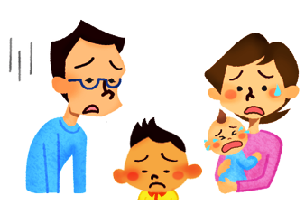

**もう限界！**

**高すぎる国保料さげて**

**年収４００万円（所得２６６万円）・　４人家族（３０代夫婦＋子２人）　大阪市の場合・・・**

国保料

年４１万２４３４円

**サラリーマン**（協会けんぽ）**の２倍！**

協会けんぽは、同年収で　年２０万３４００円

**Q、なぜ、国保料は高いの？**

[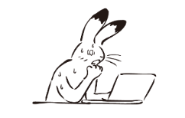](http://www.chojugiga.com/2017/08/10/da4choju40_0033/)

**Q、払えないとき、どうする？**

A １ ：　国がお金を出さなくなったから

[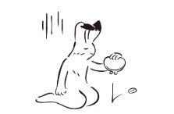](http://www.chojugiga.com/2017/08/26/da4choju48_0024/)

[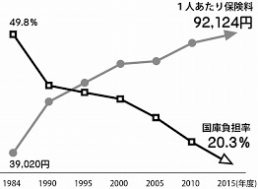](https://ord.yahoo.co.jp/o/image/RV=1/RE=1558488699/RH=b3JkLnlhaG9vLmNvLmpw/RB=/RU=aHR0cDovL3d3dy5mLWpjcC5jb20vMjAxNy8xMS9wb3N0LWIwOGQuaHRtbA--/RS=%5eADB37MYFvH5n4dNpc2f5UunBNYXdPY-;_ylt=A2RCA9f6VONcfVcAxQWU3uV7)

国保は加入者に高齢者や低所得者が多く、国が相当の税金を投入しないと保険料が高くなってしまいます。

当初は、政府も「相当額国庫が負担する必要がある」と認めていたのに、80年代以どんどん削減。国保料は上がり続けています。

A : 減免制度や猶予制度を活用しましょう

国保料が払えない

世帯は20％に（2016年度）

〇加入者の約40％➡65～74歳

〇加入世帯の4分の1➡「所得なし」

例　換価の猶予

●分納　（延長可）　　　　　●延滞金8.9％➡1.6％

●差し押さえ解除

差押え　急増中

**7423件**（2017年度）

維新市政で5倍に！

A ２ ：　国と維新府政が、さらなる値上げを進めているから

万一、差押えにあったら・・・

差押えにもルールがあります。違法な差押えは解除させましょう。

高すぎる国保料に対し、市町村は独自の国保料引き下げ措置を行ってきました。しかし、国は2018年度に国保制度を改悪、引き下げ措置をやめるよう都道府県が介入する仕組みを導入しました。

**さらに大阪では・・・ 維新府政のもと改悪が加速**

**◆**維新府政10年で、一人あたり国保料は9→14万と5万円増。2024年度までに3万円増が狙われています。

◆府は2024年度までに独自減免制度まで廃止するよう市町村に強要しています。

➡**これでは国保料はどんどん上がり、減免も悪くなります。**

国・府の国保改悪の結果・・・

●大阪府下１６市町で１人あたり国保料が増加（２０１８年度）

●吹田市、守口市、泉佐野市、高槻市で災害での一部損壊減免が廃止

国保料さげるには？

国保の減免・差押えなどの相談は

**TEL**

[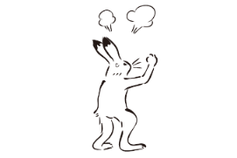](http://www.chojugiga.com/2017/08/10/da4choju40_0038/)

公費１兆円増で均等割・平等割を廃止すれば、サラリーマン（協会けんぽ）並みに！

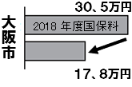

[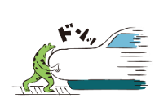](http://www.chojugiga.com/2017/08/24/da4choju47_0014/)

**改悪をストップしよう！**

**署名にご協力ください**

※年収３００万円　３０代夫婦と子２人の４人世帯